ENŠTEINO LYGTIES PATIKRINIMAS

Virginijus Dirgėlas IF 9/8 grupė
Data 20001206
Dėstytojas_________________

- Darbo tikslas
Eksperimentiškai patikrinti Enšteino lygtį, ištirti vakuuminio fotoelemento voltamperines charakteristikas įvairių stabdymo įtampų srityje ir apskaičiuoti Planko konstantą bei elektrono išlaisvinimo darbą.

- Teorinė dalis
Elektronas, sugėręs energijos 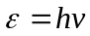fotoną ir atlikęs išlaisvinimo darbą A, išlekia iš kietojo kūno ar skysčio. Jeigu elektronas prieš išlėkdamas nepraranda energijos, fotoelektrono kinetinė energija 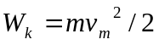yra pati didžiausia. Pagal energijos tvermės dėsnį:
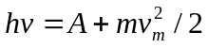
išorinio fotoefekto Einšteino lygtis. Panagrinėkime vakuuminio fotoelemento voltamperinę charakteristiką 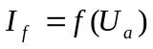. Fotoelemento anodui suteikiamas teigiamas potencialas jo fotokatodo atžvilgiu. Fotoelektronus greitinanti įtampa – U_{a} . Veikiami elektrinio lauko fotoelektronai juda anodo link ir sukuria fotosrovę. Kai U_{a}=0, anodą visgi pasiekia tie fotoelektronai, kurie atsitiktinai juda anodo link. Dėl jų mažo kiekio teka silpna fotosrovė. Kad ji išnyktu, reikia įjungti stabdymo įtampą. Dėl jų mažo kiekio teka silpna fotosrovė. Kad ji išnyktu, reikia įjungti stabdymo įtmpą (anodo potencialas mažesnis už katodo potencialą).
Šio elektrinio lauko stabdymo jėgų darbas 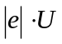lygus fotoelektrono kinetinės energijos sumažėjimui - 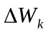, (čia e –elektrono krūvis) . Jei, esant stabdymo įtampai U₀, anodo nepasieks patys greičiausieji fotoelektronai, tai fotosrovė išnyks. Vadinasi :
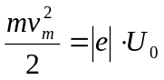
Įrašę maksimaliosios fotoelektrono kinetinės energijos išraišką į gauname :
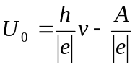
čia v – monochromatinės šviesos dažnis.
Matome, kad tarp dydžio U₀ ir fotoefektą sukeliančios šviesos dažnio v yra tiesinis ryšys. Tada galima apskaičiuoti Planko konstantą :
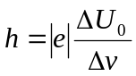
Ekstrapoliuodami eksperimentiškai gautą tiesę iki susikirtimo su ordinačių ašimi, nustatome lygties laisvojo nario A/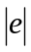, skaitinę vertę – U₀. Ją žinodami, galime apskaičiuoti elektronų išlaisvinimo darbą:
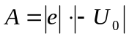

- Aparatūra ir darbo metodas
Aparatūrą sudaro dvi dalys:
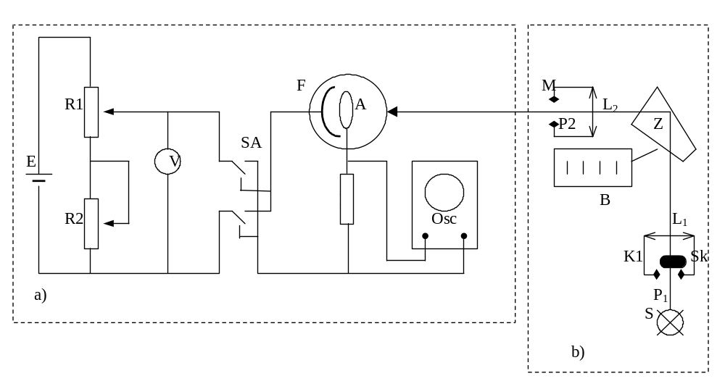
Schemos b dalyje yra šviesos šaltinis S, kurią sudaro kaitinamoji lemputė ir universalus monochromatorius. Jį sudaro kolimatorius K1, specialios formos stiklinė prizmė Z ir objektyvo vamzdis M. Kolimatoriaus sklendė Sk, L₂ – Objektyvas, kuris šviesos spektrą suprojektuoja plyšio P₂ plokštumoje. B- būgnelis. Schemos a dalį sudaro anodo įtampos keitimo potenciometrai R₁ ir R₂, voltmetras V, fotoelemento F prijungimo prie anodo įtampos šaltinio perjungiklis SA, fotosrovės nustatyta stiprumui nustatyti skirta varža R ir joje kritusiai įtampai U_{R} matuoti skirtas oscilografas Osc.

- Darbo rezultatai

Būgnelio padėtys | 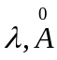 | 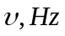 | Anodo įtampa U_{a, V} | Šviesaus pėdsako poslinkis l,mm | I,A | Stabdymo įtampa U₀,V
2300 | 5260 | 5.7·10¹⁴ | 0 | 79 | 1,58⋅10⁻¹¹ | 0,525
2300 | 5260 | 5.7·10¹⁴ | 0.05 | 61 | 1,22⋅10⁻¹¹ | 0,525
2300 | 5260 | 5.7·10¹⁴ | 0.1 | 41 | 8,2⋅10⁻¹² | 0,525
2300 | 5260 | 5.7·10¹⁴ | 0.15 | 28 | 5,6⋅10⁻¹² | 0,525
2300 | 5260 | 5.7·10¹⁴ | 0.2 | 18 | 3,6⋅10⁻¹² | 0,525
2300 | 5260 | 5.7·10¹⁴ | 0.25 | 10 | 2⋅10⁻¹² | 0,525
2300 | 5260 | 5.7·10¹⁴ | 0.3 | 7 | 1,4⋅10⁻¹² | 0,525
2300 | 5260 | 5.7·10¹⁴ | 0.35 | 4 | 8⋅10⁻¹³ | 0,525
2300 | 5260 | 5.7·10¹⁴ | 0.4 | 2 | 4⋅10⁻¹³ | 0,525
2300 | 5260 | 5.7·10¹⁴ | 0.45 | 1 | 2⋅10⁻¹³ | 0,525
2300 | 5260 | 5.7·10¹⁴ | 0,5 | 0,5 | 1⋅10⁻¹³ | 0,525
2300 | 5260 | 5.7·10¹⁴ | 0,525 | 0 | 0 | 0,525
2100 | 5050 | 5,941⋅10¹⁴ | 0 | 71 | 1,42⋅10⁻¹¹ | 0,55
2100 | 5050 | 5,941⋅10¹⁴ | 0.05 | 57 | 1,14⋅10⁻¹¹ | 0,55
2100 | 5050 | 5,941⋅10¹⁴ | 0.1 | 43 | 8,6⋅10⁻¹² | 0,55
2100 | 5050 | 5,941⋅10¹⁴ | 0.15 | 32 | 6,4⋅10⁻¹² | 0,55
2100 | 5050 | 5,941⋅10¹⁴ | 0.2 | 23 | 4,6⋅10⁻¹² | 0,55
2100 | 5050 | 5,941⋅10¹⁴ | 0.25 | 15 | 3⋅10⁻¹² | 0,55
2100 | 5050 | 5,941⋅10¹⁴ | 0.3 | 9 | 1,8⋅10⁻¹² | 0,55
2100 | 5050 | 5,941⋅10¹⁴ | 0.35 | 7 | 1,4⋅10⁻¹² | 0,55
2100 | 5050 | 5,941⋅10¹⁴ | 0.4 | 5 | 1⋅10⁻¹² | 0,55
2100 | 5050 | 5,941⋅10¹⁴ | 0.45 | 2 | 4⋅10⁻¹³ | 0,55
2100 | 5050 | 5,941⋅10¹⁴ | 0.5 | 1 | 2⋅10⁻¹³ | 0,55
2100 | 5050 | 5,941⋅10¹⁴ | 0.55 | 0 | 0 | 0,55
2000 | 4960 | 6,048⋅10¹⁴ | 0 | 75 | 1,5⋅10⁻¹¹ | 0,575
2000 | 4960 | 6,048⋅10¹⁴ | 0.05 | 51 | 1,02⋅10⁻¹¹ | 0,575
2000 | 4960 | 6,048⋅10¹⁴ | 0.1 | 40 | 8⋅10⁻¹² | 0,575
2000 | 4960 | 6,048⋅10¹⁴ | 0.15 | 30 | 6⋅10⁻¹² | 0,575
2000 | 4960 | 6,048⋅10¹⁴ | 0.2 | 22 | 4,4⋅10⁻¹² | 0,575
2000 | 4960 | 6,048⋅10¹⁴ | 0.25 | 14 | 2,8⋅10⁻¹² | 0,575
2000 | 4960 | 6,048⋅10¹⁴ | 0.3 | 10 | 2⋅10⁻¹² | 0,575
2000 | 4960 | 6,048⋅10¹⁴ | 0.35 | 7 | 1,4⋅10⁻¹² | 0,575
2000 | 4960 | 6,048⋅10¹⁴ | 0.4 | 4 | 8⋅10⁻¹³ | 0,575
2000 | 4960 | 6,048⋅10¹⁴ | 0.45 | 3 | 6⋅10⁻¹³ | 0,575
2000 | 4960 | 6,048⋅10¹⁴ | 0.5 | 1 | 2⋅10⁻¹³ | 0,575
2000 | 4960 | 6,048⋅10¹⁴ | 0.55 | 0.5 | 1⋅10⁻¹³ | 0,575
2000 | 4960 | 6,048⋅10¹⁴ | 0.575 | 0 | 0 | 0,575
1900 | 4870 | 6,16⋅10¹⁴ | 0 | 57 | 1,14⋅10⁻¹¹ | 0,6
1900 | 4870 | 6,16⋅10¹⁴ | 0.05 | 46 | 9,2⋅10⁻¹² | 0,6
1900 | 4870 | 6,16⋅10¹⁴ | 0.1 | 37 | 7,4⋅10⁻¹² | 0,6
1900 | 4870 | 6,16⋅10¹⁴ | 0.15 | 28 | 5,6⋅10⁻¹² | 0,6
1900 | 4870 | 6,16⋅10¹⁴ | 0.2 | 20 | 4⋅10⁻¹² | 0,6
1900 | 4870 | 6,16⋅10¹⁴ | 0.25 | 14 | 2,8⋅10⁻¹² | 0,6
1900 | 4870 | 6,16⋅10¹⁴ | 0.3 | 9 | 1,8⋅10⁻¹² | 0,6
1900 | 4870 | 6,16⋅10¹⁴ | 0.35 | 7 | 1,4⋅10⁻¹² | 0,6
1900 | 4870 | 6,16⋅10¹⁴ | 0.4 | 5 | 1⋅10⁻¹² | 0,6
1900 | 4870 | 6,16⋅10¹⁴ | 0.45 | 3 | 6⋅10⁻¹³ | 0,6
1900 | 4870 | 6,16⋅10¹⁴ | 0.5 | 2 | 4⋅10⁻¹³ | 0,6
1900 | 4870 | 6,16⋅10¹⁴ | 0.55 | 1 | 2⋅10⁻¹³ | 0,6
1900 | 4870 | 6,16⋅10¹⁴ | 0.6 | 0 | 0 | 0,6
Vienoje koordinačių sistemoje nubraižome voltamperines charakteristikas, kai anodo įtampos neigiamos. 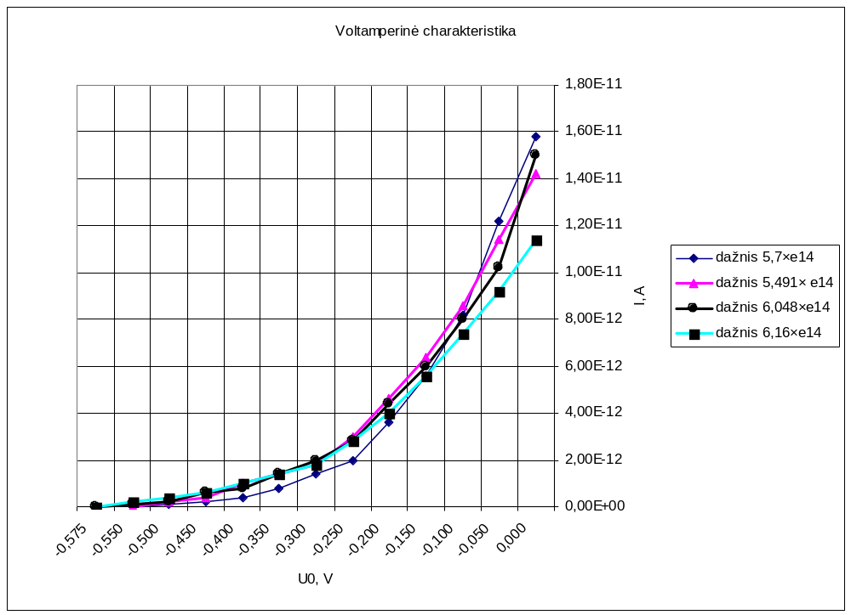

Nubraižome U₀= f(υ) grafiką.

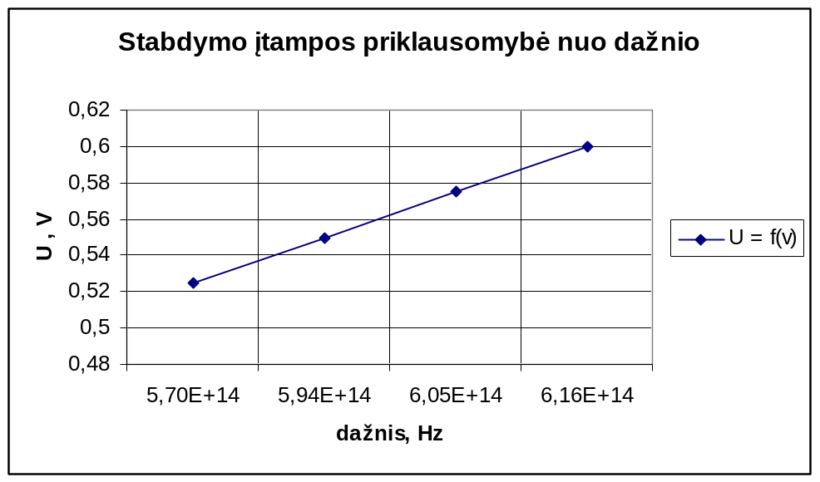
Remdamiesi grafiku apskaičiuojame Planko konstanta ir elektronų išlaisvinimo darbą:
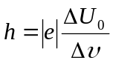 h= 3,57⋅10⁻³⁴ J⋅s A= |e|⋅|-U₀|; A= 4,75⁻²⁰ J
- Išvados
Atlikus laboratorinį darbą nustatėme Planko konstantą. Ji skiriasi nuo teorinės Planko konstantos vertės. Paklaidos atsiranda dėl matavimų. Taip pat buvo reikalinga kai kuriuos duomenis imti iš grafikų, kas nėra tikslu. Iš grafikų labai sunku nustatyti tikslias reikšmes.

- Literatūra:
1. Brazdžiūnas R., Žvirblis P. Optikos ir atomo fizikos laboratoriniai darbai. – Kaunas: Technologija 2000.-P.85-89.
2. Javorskis B. , Detlafas A. Fizikos kursas. – Vilnius: Mintis, 1975.-T.3.-P.256-266.

